编号：0657-2021-2022
计量要求导出和计量验证记录表
测量过程名称 |  | 电缆阳极及连接电阻测量 |  | 被测参数要求(含公差) |  | 接地电阻≤0.1Ω
被测参数要求识别依据文件 |  |  |  | SY/T0096-2013《强制电流深阳极地床技术规范》
计量要求导出方法（可另附）
1.测量参数公差范围：T=0.1Ω
2.导出测量设备最大允许误差：△允≤T×1/3=0.1×1/3=0.033Ω
3.测量范围导出：测量设备的测量范围需覆盖被测参数范围，因此选择ZC-8（0~1）Ω挡接地电阻表即可。
计量校准过程 | 测量设备名称/编号 |  | 型号规格 |  | 主要计量特性  (最大允差或示值误差最大值/准确度等级/测量不确定度) |  | 校准/检定证书编号 | 校准/检定日期
 | 接地电阻表20121569 |  | ZC-8 |  | ±2.5%Ω |  | HFJL2207CZ08005 | 2022.7.8
计量验证记录

1）测量设备的测量范围（0~100）Ω，满足计量要求的测量范围接地电阻≤0.1Ω的要求。
2）测量设备的最大允许误差±2.5%Ω×1=±0.025Ω，满足导出的测量设备最大允许误差△允≤0.033Ω的要求。

验证结论：符合□有缺陷□不符合（注：在选项上打√，只选一项）

验证人员签字：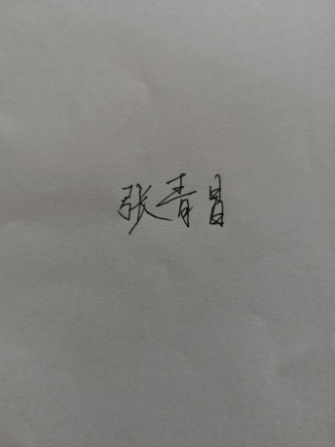 验证日期：2022年7月9日
认证审核记录：
- 被测参数要求识别代表了“顾客”的要求。
- 计量要求导出方法正确。
- 测量设备的配备满足计量要求。
- 测量设备检定/校准合格。
- 测量设备验证正确。

审核员签名：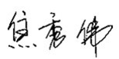
企业代表签字： 审核日期： 2022年7月9日

